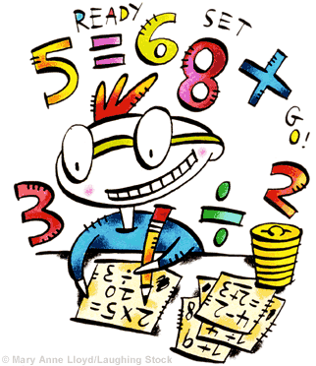
Nom : ………………………………………… …………
Prénom : ………………………………………………………
Je fonce avec
les procédés
de calculs rapides !

x 10
- Lorsqu’on multiplie un nombre par 10,
ce nombre devient 10 fois plus ……………………
- Dans l’abaque, le nombre se déplace d’un rang vers la …………………

Exemple : 48 x 10

Classe des mille |  |  | Classe des unités
Cm | Dm | Um | C | D | U
 |  |  |  | 4 | 8
 |  |  | 4 | 8 | 0

48 x 10 = 480
Que remarques-tu ?
Lorsqu’on multiplie un nombre entier par 10,
……………………………………………………………………………………………………………………………

A toi !
52 x 10 = 79 x 10 =
10 x 1800 = 6005 x 10 =
404 x 10 = 10 x 82 903 =

x 100

- Lorsqu’on multiplie un nombre par 100,
ce nombre devient 100 fois plus ……………………
- Dans l’abaque, le nombre se déplace de deux rangs vers la …………………………………
Exemple : 48 x 100

Classe des mille |  |  | Classe des unités
Cm | Dm | Um | C | D | U
 |  |  |  | 4 | 8
 |  | 4 | 8 | 0 | 0

48 x 100 = 4800
Que remarques-tu ?
Lorsqu’on multiplie un nombre entier par 100,
……………………………………………………………………………………………………………………………

A toi !
100 x 7 = 58 x 100 =
60 x 100 = 100 x 803 =
400 x 100 = 2009 x 100 =

x 1000

- Lorsqu’on multiplie un nombre par 1000,
ce nombre devient 1000 fois plus ……………………
- Dans l’abaque, le nombre se déplace de trois rangs vers la …………………………………
Exemple : 48 x 1000

Classe des mille |  |  | Classe des unités
Cm | Dm | Um | C | D | U
 |  |  |  | 4 | 8
 | 4 | 8 | 0 | 0 | 0

48 x 1000 = 48 000
Que remarques-tu ?
Lorsqu’on multiplie un nombre entier par 1000,
……………………………………………………………………………………………………………………………

A toi !
1000 x 9 = 10 x 1000 =
52 x 1000 = 1000 x 40 =
603 x 1000 = 9605 x 1000 =

x 2

- Pour multiplier un nombre par 2 :
- ………………………………… le nombre.
- Multiplier chaque partie par ……….
- ………………………………… les résultats.

Exemple : 483 x 2
4 | 8 | 3
400 | 80 | 3
x 2 | x 2 | x 2
800 | 160 | 6

800 160 6
483 x 2 = (400 x 2) + (80 x 2) + (3 x 2) = 800 + 160 + 6 = 966

A toi !
56 x 2 =
149 x 2 =
693 x 2 =
1837 x 2 =

x 4

- Pour multiplier un nombre par 4,
je

Exemple : 48 x 4
x 2
x 2
96
192
48

x 4

x 8

- Pour multiplier un nombre par 8,
je

Exemple : 48 x 8
x 2
x 2
x 2
384
96
192
48

x 8

x 9

Exemple défi : Un train transporte des passagers de Liège à Bruxelles. Ce train comporte 9 voitures de 54 passagers. Le train est complet. Combien y a-t-il de passagers au total ?
54
54
54
54
54
54
54
54
54

Solution :

- Pour multiplier un nombre par 9,
je multiplie par ………… et je …………………………………………………………………………………………………………………….

54

A toi !
15 x 9 =
65 x 9 =
108 x 9 =
654 x 9 =

x 99
En t’inspirant du procédé de x9, tente de résoudre le défi suivant…

Exemple défi : Pour la fête d’anniversaire d’Andy, sa maman invite ses copains de classe, ses amis, sa famille, son équipe de hockey ainsi que les voisins. Au total figurent 99 personnes sur la liste des invités. Elle prépare pour chacun d’eux un paquet de friandises. Dans chaque paquet, elle dépose 15 friandises. Combien de bonbons doit-elle acheter ?

Je pose le calcul :

J’applique la méthode :

Je résous le problème :

- Pour multiplier un nombre par 99, je …………………………………

15
………………………………………………et je ………………………………………………
………………………………………………….

A toi !
23 x 99 =
62 x 99 =
49 x 99 =
174 x 99 =

x 90

En t’inspirant des procédés de x9 et x99, tente de résoudre le défi suivant…

Exemple défi : D’après une étude menée par l’université de Liège, sur un échantillon de 90 fumeurs, chacun fume en moyenne 12 cigarettes par jour. Au total, combien de cigarettes ont été consommées ? Sur 90 fumeurs, 64 cancers ont été découverts.

Je pose le calcul :

J’applique la méthode :

Je résous le problème :

- Pour multiplier un nombre par 90, je …………………………………

12
………………………………………………et je ………………………………………………
……………………………………………………

A toi !
74 x 90 =
11 x 90 =
60 x 90 =
412 x 90 =
x 11

Exemple défi : Un TGV transporte des passagers de Paris à Bruxelles. Ce train comporte 11 voitures de 54 passagers. Le train est complet. Combien y a-t-il de passagers au total ?
54
54
54
54
54
54
54
54
54
54
54

Solution :

- Pour multiplier un nombre par 11,
je multiplie par ………… et je …………………………………………………………………

54

A toi !
15 x 11 =
65 x 11 =
108 x 11 =
654 x 11 =

x 101

En t’inspirant du procédé de x11, tente de résoudre le défi suivant…

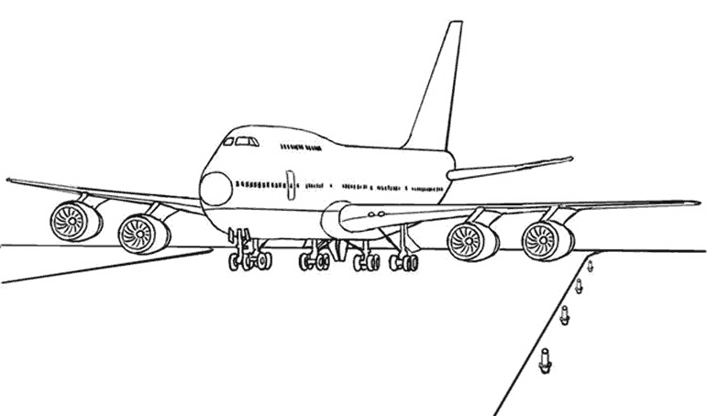
Exemple défi : 101 personnes montent à bord d’un avion de la compagnie Brussels Airlines. Chaque voyageur a payé 65€ pour faire le trajet Liège – Londres. Quel est le montant total des billets encaissés par la compagnie aérienne ?

Je pose le calcul :

J’applique la méthode :

Je résous le problème :

- Pour multiplier un nombre par 101, je ………………………………

65
………………………………………………et j’ ………………………………………………
……………………………………………………

A toi !
78 x 101 =
15 x 101 =
64 x 101 =
402 x 101 =

x 110

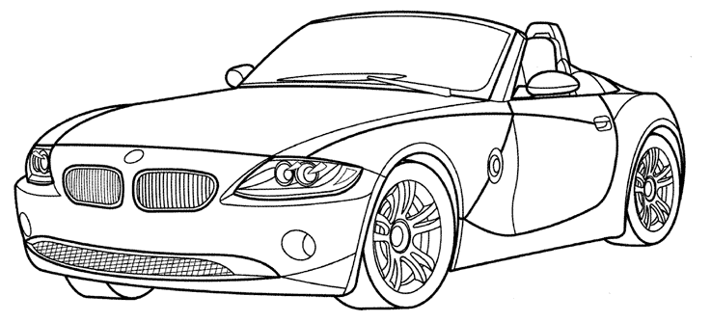
En t’inspirant des procédés de x11, x101, tente de résoudre le défi suivant…

Exemple défi : Sur l’autoroute E40 en direction de Bruxelles, à hauteur de Barchon, la police a placé un radar. Ce samedi après-midi, 49 personnes ont dépassé la limite autorisée qui est de 120km/h. Dans le courant de la semaine, chacun recevra un procès-verbal annonçant la mauvaise nouvelle : une amende de 110€ par conducteur.

Je pose le calcul :

J’applique la méthode :

Je résous le problème :

- Pour multiplier un nombre par 110, je ………………………………

49
………………………………………………et j’ ………………………………………………
……………………………………………………

A toi !
87 x 110 =
51 x 110 =
46 x 110 =
204 x 110 =
: 2

- Pour diviser un nombre par 2 :
- ………………………………… le nombre.
- Diviser chaque partie par ……….
- ………………………………… les résultats.

Exemple : 384 : 2
3 | 8 | 4
300 | 80 | 4
: 2 | : 2 | : 2
150 | 40 | 2

150 40 2
384 : 2 = (300 : 2) + (80 : 2) + (4 : 2) = 150 + 40 + 2 = 192

A toi !
56 : 2 =
148 : 2 =
694 : 2 =
1832 : 2 =

: 4

- Pour diviser un nombre par 4,
je

Exemple : 48 : 4
: 2
: 2
24
12
48

: 4

: 8

- Pour diviser un nombre par 8,
je

Exemple : 48 : 8
: 2
: 2
: 2
6
24
12
48

: 8

x 5

Exemple défi : A l’occasion des 30 ans des Restos du cœur, chaque élève du CSSJ pouvait offrir un repas en faisant un don. Au total, ce sont 135 élèves du premier degré qui ont fait chacun un don de 5€.

- Pense aux procédés déjà vu précédemment pour résoudre ce calcul… Il fallait chaque fois, dans un premier temps, multiplier par 10… et après ?

Je pose le calcul :

J’applique la méthode :

Je résous le problème :

- Pour multiplier un nombre par 5, je ………………………………

135
………………………………………………et je ……………………………………………...
……………………………………………………

A toi !
87 x 5 =
51 x 5 =
46 x 5 =
204 x 5 =

x 50

- Pour multiplier un nombre par 50, je ……………………………………………… et je …………………………………………………………………………………………………………

54

x 500

- Pour multiplier un nombre par 500, je ……………………………………………… et je …………………………………………………………………………………………………………

68

x 25

Un peu plus difficile… mais facile à comprendre !
Voici un indice : 100 fait partie des multiples de 25…

Exemple défi : Le cirque du Soleil s’est installé à Fléron. Il s’agit d’un grand cirque, on y passe toute la soirée en compagnie de dompteurs, danseurs, clowns et autres artistes. L’entrée s’élève à 25€ par personne. Ce soir, le cirque est complet et compte 74 invités. Combien d’argent y aura-t-il ce soir dans la caisse des entrées ?

Je pose le calcul :

J’applique la méthode :

Je résous le problème :

- Pour multiplier un nombre par 25, je ………………………………

74
………………………………………………et je ……………………………………………...
……………………………………………………

A toi !
12 x 25 =
28 x 25 =
46 x 25 =
105 x 25 =
: 10

- Lorsqu’on divise un nombre par 10,
ce nombre devient 10 fois plus ……………………
- Dans l’abaque, le nombre d’un rang vers la …………………………………

Exemple : 4080 : 10

Classe des mille |  |  | Classe des unités |  |  | Partie décimale
Cm | Dm | Um | C | D | U
 |  | 4 | 0 | 8 | 0
 |  |  | 4 | 0 | 8

4080 : 10 = 408,0 qui se transforme en 408 (le zéro seul après la virgule étant inutile).

- Ce qui « tombe » dans la partie décimale ou partie non-entière, ce sont les chiffres que l’on retrouvera après la virgule.
Exemple 54 : 10 = 5,4

A toi !
10 000 : 10 = 5020 : 10 =
600 : 10 = 56 870 : 10 =
83 500 : 10 = 2 500 400 : 10 =

: 100

- Lorsqu’on divise un nombre par 100,
ce nombre devient 100 fois plus ……………………
- Dans l’abaque, le nombre se déplace de deux rangs vers la …………………………………

Exemple : 4800 : 100

Classe des mille |  |  | Classe des unités |  |  | Partie décimale
Cm | Dm | Um | C | D | U
 |  | 4 | 8 | 0 | 0
 |  |  |  | 4 | 8

4800 : 100 = 48,00 qui se transforme en 48 (les zéros seuls après la virgule étant inutiles).
- Ce qui « tombe » dans la partie décimale ou partie non-entière, ce sont les chiffres que l’on retrouvera après la virgule.
Exemple 540 : 100 = 5,40

A toi !
500 : 100 = 7800 : 100 =
15 900 : 100 = 8 750 000 : 100 =
23 400 : 100 = 56 800 : 100 =
: 1000

- Lorsqu’on divise un nombre par 1000,
ce nombre devient 1000 fois plus ……………………
- Dans l’abaque, le nombre se déplace de trois rangs vers la …………………………………

Exemple : 48 000 : 1000

Classe des mille |  |  | Classe des unités |  |  | Partie décimale
Cm | Dm | Um | C | D | U
 | 4 | 8 | 0 | 0 | 0
 |  |  |  | 4 | 8

48 000 : 1000 = 48,000 qui se transforme en 48 (les zéros seuls après la virgule étant inutiles).
- Ce qui « tombe » dans la partie décimale ou partie non-entière, ce sont les chiffres que l’on retrouvera après la virgule.
Exemple 5400 : 1000 = 5,400

A toi !
7000 : 1000 = 78 000 : 1000 =
150 900 : 1000= 8 750 000 : 1000 =
23 400 : 1000 = 56 800 : 1000 =

: 5

Exemple défi : Pour mon anniversaire, j’ai reçu tout un tas de bonbons. Comme il y en a vraiment beaucoup, je décide de partager avec mes 2 frères, mes 2 sœurs et moi-même. Au total, je dispose de 240 bonbons. Combien recevra chacun ?

Je pose le calcul :

J’applique la méthode :

Je résous le problème :

- Pour diviser un nombre par 5, je ………………………………………………

240
………………………………………………et je ……………………………………………...
……………………………………………………

A toi !
850 : 5 =
510 : 5 =
460 : 5 =
204 : 5 =

: 50

- Pour diviser un nombre par 50, je ………………………………………………… et je …………………………………………………………………………………………………………

54

: 500

- Pour diviser un nombre par 500, je ……………………………………………… et je …………………………………………………………………………………………………………

68

Mémo !

x 2  Décomposer x2 additionner. | :2  Décomposer : 2 additionner.
x 4  x2 x2 | :4  :2 :2
x 8  x2 x2 x2 | :8  :2 :2 :2
x 9  x 10 - 1x le nb | x 11  x 10 + 1x le nb
x 99  x 100 - 1x le nb | x 101  x 100 + 1x le nb
x 90  x 100 - 10x le nb | x 110  x 100 + 10x le nb
x 5  x 10 : 2 | : 5  : 10 x 2
x 50  x 100 : 2 | : 50  : 100 x 2
x 500  x 1000 : 2 | : 500  : 1000 x2

A toi ! Méli-mélo.

- 54 x 2 =
- 75 000 : 500 =
- 85 x 11 =
- 124 x 90 =
- 760 : 8 =
- 6540 : 100 =
- 47 x 50 =
- 1540 : 5 =
- 29 x 101 =
- 407 x 99 =
- 7800 : 50 =
- 87 x 4 =
- 1478 : 10 =
- 99 x 8 =
- 14 998 : 2 =
Bon travail !

